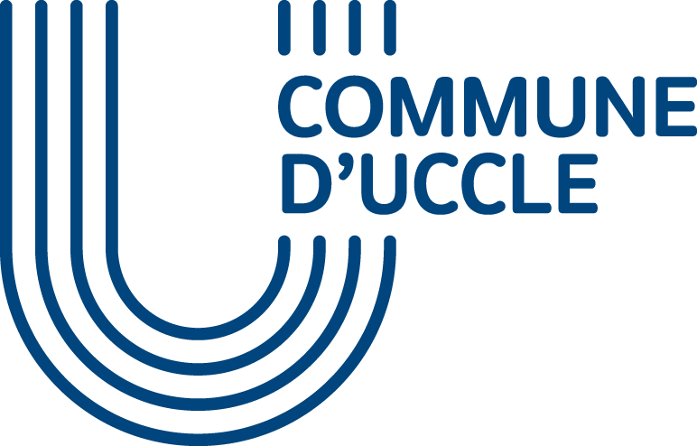

Service Culture

DEPARTEMENT AFFAIRES

CULTURELLES ET RECREATIVES

Uccle, le 18 novembre 2022

Parcours d’artistes 2023 à Uccle - « Meet my Arts » - du 13 au 23 avril 2023
Conditions de participation à destination des artistes disposant d’un lieu d’exposition à Uccle
QUI PEUT PARTICIPER ?
Tout(e) artiste, ucclois(e) ou non qui dispose d’un lieu d’exposition à Uccle : les artistes ucclois(es) qui souhaitent exposer à leur domicile ou dans leur atelier privé ainsi que toute artiste accueilli(e) pour exposer chez un particulier, dans une association, une galerie, un commerce, une école, une structure privée, une institution publique, une structure communale ou tout autre lieu situé à Uccle.
COMMENT S’INSCRIRE ?

Inscrivez-vous en ligne via le formulaire 1 disponible sur le site de la commune ou sur simple demande à culture@uccle.brussels. Le formulaire doit être dûment complété au plus tard le 31 décembre 2022 à minuit. Les inscriptions envoyées au-delà de cette date ne pourront être prises en compte. Toute inscription est gratuite.

A QUOI S’ENGAGENT LES PARTICIPANTS ?
Les lieux et les artistes participant(e)s s’engagent à donner accès gratuitement à l’espace d’exposition dédié durant les deux week-ends du Parcours d’artistes « Meet my Arts », soit 4 après-midis :
- Samedi 15 et dimanche 16 avril 2023, de 14h à 19h,
- Samedi 22 et dimanche 23 avril 2023, de 14h à 19h.
Si il ou elle le souhaite, l’artiste peut également participer à la Nocturne en ouvrant son lieu d’exposition le vendredi 14 avril, de 18h à 22h (A préciser lors de l’inscription).
Les participants s’engagent à assurer la promotion la plus large possible du Parcours d’artistes « Meet my Arts » :
- Via les réseaux sociaux, en partageant et mentionnant l’événement sur Facebook, en identifiant ou copiant le lien de la page culture1180 dans leurs publications relatives à l’événement, …;
- En accrochant à leur façade le support de communication spécifique mis à disposition par le service culture ;
- En diffusant le plus largement possible tout support de communication fourni par le service culture, dans leur quartier et leurs réseaux.
Les participants aménageront le lieu d’exposition de façon à en faciliter l’accès du lieu au public (fléchage, signalétique…).
Les participants ne pourront en aucun cas réclamer une rémunération ou subvention, ou des frais d’aménagement des locaux, d’accueil des visiteurs, d’assurance des œuvres et des biens personnels auprès de la commune d’Uccle.
Les participants libèreront des droits d’auteur l’utilisation de l’image de leurs œuvres dans le cadre de la promotion de l’événement (flyer, plan, affiche, site, réseaux sociaux, agendas en ligne…).
Les participants déchargeront les organisateurs de toute responsabilité en cas de vols ou dégâts causés directement ou indirectement aux œuvres ou aux locaux du fait de leur participation au Parcours d’artistes, en particulier durant les jours et heures de visite annoncés.
Les participants s’acquitteront des droits éventuels (Unisono, SACD,…) en cas de diffusion de musique, de vidéo, d’animation musicale ou théâtrale organisée par leurs soins sur leur lieu d’exposition dans le cadre du Parcours d’artistes.
À QUOI S'ENGAGENT LES ORGANISATEURS DU PARCOURS D’ARTISTES 2023 « MEET MY ARTS » ?
Les organisateurs (Echevinat et service de la Culture – Commune d’Uccle) s’engagent à :
- organiser une campagne de promotion et de communication bilingue (flyers, plan, site internet, réseaux sociaux, presse, affichage dans l’espace public, signalétique spécifique…) pour faire rayonner l’événement au maximum ;
- allouer une page par artiste sur le site internet et créer un plan où seront indiqués les lieux d’exposition afin d’assurer une meilleure visibilité à chacun des participants ;
- organiser une remise de prix destiné aux artistes domiciliés à Uccle participant au Parcours d’artistes 2023 – « Meet my Arts » le vendredi 21 avril, de 18h30 à 20h (toutes les informations en janvier 2023).
Les organisateurs (Echevinat et service de la Culture – Commune d’Uccle) se réservent le droit de visiter les lieux, de s’assurer du respect des conditions de participation et des conditions de sécurité et d’accès.

Bien qu’aucune sélection d’artistes ne sera faite, que tous les participants qui auront rentré leur formulaire d’inscription dûment complété dans les délais seront validés, les organisateurs (Echevinat et service de la Culture – Commune d’Uccle) se réservent le droit d'exclure tout participant, sans avoir à justifier leur décision, s’il est estimé que le contenu apporté par le participant peut être considéré comme :

- pouvant enfreindre la législation belge ;
- présentant un caractère injurieux, diffamatoire, raciste, xénophobe, négationniste ou portant atteinte aux intérêts légitimes des tiers, incitant à la discrimination, à la haine d'une personne ou d'un groupe de personnes en raison de leurs origines ou de leur appartenance ou de leur non appartenance, vraie ou supposée, à une ethnie, une nation, une race ou une religion déterminée, ou à caractère pornographique ou pédophile ;
- incitant à commettre un délit, un crime ou un acte de terrorisme ou faisant l'apologie des crimes de guerre ou des crimes contre l'humanité.
Les organisateurs s’engagent à ne pas communiquer à des tiers les données à caractère personnel transmises, ni à les utiliser à d’autres fins que celles prévues pour l’organisation et la communication du Parcours d’artistes 2023 « Meet my Arts ».
En validant son inscription par l’envoi du formulaire 1 dûment complété, le participant marque son accord sur les présentes conditions de participation.
VOUS AVEZ DES QUESTIONS ?
Pour toute question, veuillez contactez le service culture de la commune par email à : culture@uccle.brussels.

